Kursy zawodowe już za nami

Kolejny ważny etap realizacji projektu za nami - 26 uczestniczek projektu zakończyło udział w wybranym przez siebie i doradcę zawodowego szkoleniu zawodowym.

Zakład Doskonalenia Zawodowego w Kielcach Ośrodek Kształcenia Zawodowego w Staszowie realizował następujące kursy:

* Sprzedawca z obsługą kasy fiskalnej
* Kucharz małej gastronomii
* Opiekunka osób starszych, chorych, niepełnosprawnych
* Księgowość małych i średnich przedsiębiorstw

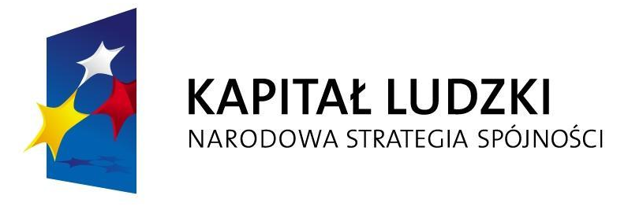

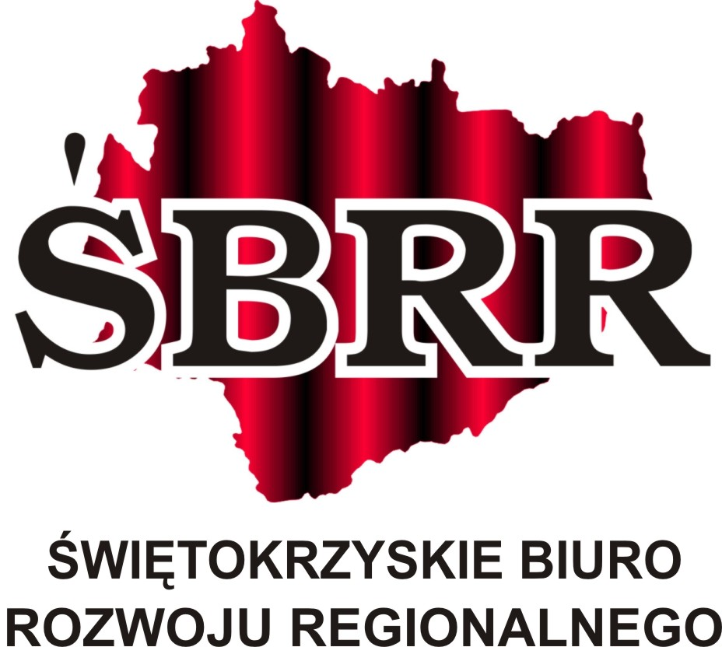

Projekt współfinansowany przez Unię Europejską w ramach Europejskiego Funduszu Społecznego